Лабораторная работа № 6 «Конструкция и диагностические параметры стартеров»
по курсу «Технология технического обслуживания и ремонта автомобилей»
Тема 2.2. Технология диагностирования автомобилей на постах Д2.
Цель работы: изучение конструкции и диагностических параметров стартеров.
Задачи:
1. Рассмотреть конструкции наиболее распространенных стартеров, используемых на отечественных автомобилях.
2. Изучить порядок подключения стартера к установке.
З. Снять диагностические параметры стартера согласно порядку выполнения лабораторной работы.
4. Дать оценку полученным результатам.
5. Составить отчет о проделанной работе.

1. Порядок запуска виртуальной лабораторной работы (ВЛР)
1.1. Получите доступ к виртуальному рабочему столу. Инструкция по доступу прилагается к заданию в курсе.
1.2. Откройте на виртуальном рабочем столе папку «Лабораторные работы», выберите папку «Professional group», в ней запустите двойным щелчком программу Выполнить.
1.3. Одинарным щелчком выберите группу «Эксплуатация и ремонт транспорта».
1.4. Из развернувшегося перечня выберите одинарным щелчком лабораторную работу «Конструкция и диагностические параметры стартеров».
1.5. По одинарному щелчку Вам доступны файлы ВЛР: Методические материалы и Виртуальная лаборатория (рис.1).
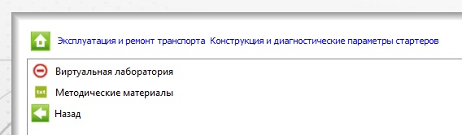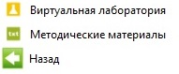
Рис.1. Файлы ВЛР
Выход из Методических материалов - (стрелка «влево» на зеленом фоне в левом нижнем углу экрана). Выход из Виртуальной лаборатории – клавиша F10.
!Используйте сочетание клавиш Ctrl+Alt, чтобы курсор мыши имел возможность свернуть или уменьшить размер окна виртуального стола. Тогда вы сможете работать и на своем компьютере за пределами виртуального рабочего стола, и возвращаться обратно (рис.2).
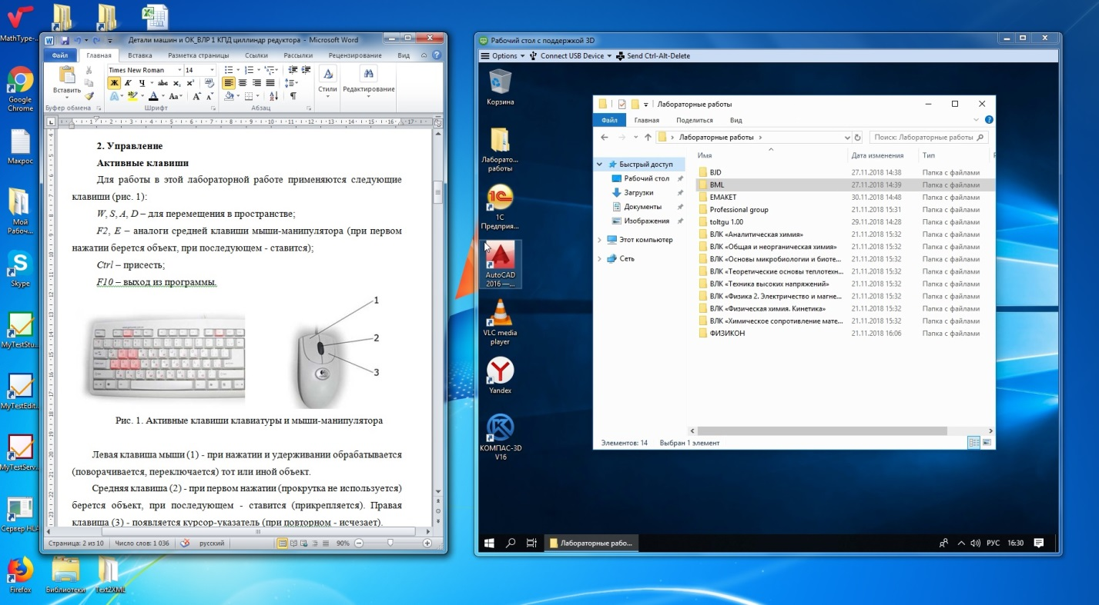
Рис.2. Личный рабочий стол и виртуальный.

2. Теория

2.1. Поиск и устранение основных неисправностей стартеров
2.1.1. Стартер не включается - не слышны щелчки срабатывания тягового реле, но аккумулятор исправен и заряжен
Замените замок зажигания или его контактную группу
Проверьте надежность контактных соединений. Все соединения надежны?
Закрепите все выводы. Зачистите от окислов выводы АКБ
Контрольной лампой проверьте «+12 В» на контактах «30», «30/1» замка зажигания
и контакте «30» дополнительного реле.
Напряжение есть?
Нет
Нет
Да
Найдите и устраните обрыв проводника в цепи: АКБ-генератор-замок зажигания
Перемкните контакты «30» и «87» дополнительного реле. Стартер включился?
Да
Замените дополнительного реле.
Да
Поверните ключ в замке зажигания в положение «Старт» и проверьте «+12 В» на контакте «50». Напряжение есть?
Да
Устраните обрыв в цепи: «87» контакт доп. реле – контакт «50» стартера
Нет
Нет
Да
В положении ключа «Старт» проверьте «+12 В» на контакте «86 дополнительного реле включения зажигания. Напряжение есть?
Устраните обрыв в цепи между «50» контактом замка зажигания и «86» дополнительного реле включения зажигания
Нет
Нет
Да
В положении ключа «Старт» контрольную лампу подсоедините к контактам «86» и «85» дополнительного реле. Контрольная лампа горит?
Устраните обрыв в цепи: «85 контакт-масса» дополнительного реле включения стартера
Нет
Да
Рис.3. Алгоритм установления неисправности п. 2.1.1.
Причиной этой неисправности может быть нарушение контактных соединений, обрыв в цепях включения стартера, неисправность тягового реле, контактной труппы замка зажигания, дополнительного реле включения стартера.
2.1.2. При включении стартера слышны многократные щелчки тягового реле
Стартеры имеют тяговое реле с двумя обмотками - втягивающей и удерживающей. В момент замыкания контактов тягового реле втягивающая обмотка отключается и работает только удерживающая. Если при этом сильно разряжена аккумуляторная батарея, ослаблены контактные соединение в цепи стартера или же в удерживающей обмотке тягового реле возник обрыв или короткое замыкание, то возвратная пружина перемещает якорь реле в обратном направлении. Контакты реле разомкнутся, втягивающая обмотка снова включится, и под ее воздействием контакты вновь замкнуты. Процесс повторится.
Соедините «+» АКБ со штекером «50» втягивающего реле стартера
Щелчки втягивающего реле исчезают?
Да
Нет
Зачистите наконечники проводов в цепи стартера. Проверьте и зачистите контакты замка зажигания
Проверить и зарядить АКБ

Заменить втягивающее реле.
АКБ заряжена и полностью исправна?
Нет
Замените реле включения стартера
Да
Соедините контакты «87» и «30» реле включения стартера. Щелчки втягивающего реле исчезают?
Да
Нет
Рис.4. Алгоритм установления неисправности п. 2.1.2.
Если вы убедились, в том, что во внешних цепях все в порядке, надо снять стартер и искать неисправности в нем. Возьмите два толстых провода, например, провода с клещами, которыми обычно «прикуривают», попросите помощника коснуться проводами клемм аккумулятора и по вашей команде, прижмите другие концы к корпусу и нижней клемме стартера. Если стартер не крутится, разбирайте его.
Если крутится, то проверьте тяговое репе. Коснитесь проводом от аккумулятора клеммы управления на тяговом реле. Если не «щелкнет», то снимите тяговое со стартера и проверьте его более тщательно. Если крышка реле привинчена, а не завальцована, его можно отремонтировать.
2.1.3. Двигатель стартера не крутится
Вернемся к двигателю стартера. Если он не крутится, и по запаху чувствуется, что он сгорел, то купите новый стартер.
Если запаха нет, дело, скорее всего в щетках. Разберите стартер и замените щетки. Обратите внимание, возможно, прогорели изоляторы плюсовых щеток на щеточном узле. Щетки должны свободно ходить в своих пазах и должны быть сильно прижаты пружинами к коллектору.
Перед сборкой стартера проверьте, нет ли замыкания обмоток ротора и статора на массу. Прозвоните лампочкой или омметром. Обрывы в обмотках стартера маловероятны - обмотки очень толстые и прочные. Если замыкания нет, то собираем стартер. Самое сложное _ это защелкнуть стопорное кольцо на пружинном кольце. Если стартер закрутился, крепите на него тяговое реле и ставьте стартер на место.
2.1.4. Стартер прокручивается вхолостую
Стартер прокручивается вхолостую, развивает высокие обороты, а двигатель остается на месте - виноват бендикс. Не надо покупать новое тяговое реле - купите бендикс и поменяйте его. В редукторных стартерах (в данном случае - стартеры типа 57.3708) такой же звук слышен, если разваливается редуктор. В любом случае, стартер надо снимать и разбирать. Если стартер не редукторный или редуктор цел, дело в бендиксе.
Иногда вхолостую прокручивается относительно исправный стартер, тогда дело в том, что срезало зубья венца маховика. Иногда стартер крутится в другую сторону (кажется, что неисправен бендикс) - это возможно, если при сборке неправильно вставлены магниты статора или перепутаны обмотки статора. Например, вместо корпуса стартера 35.3708 установлен корпус 29.3705.
2.1.5. Стартер “берет на себя“
Стартер "берет на себя” - это устойчивое определение подразумевает следующее: стартер тяжело прокручивается и все лампочки неярки. Такое возможно, если используется некачественный аккумулятор, или на нем грязные и плохо затянутые клеммы, если плохой контакт массы на двигателе.
2.1.6. Стартер потребляет слишком большой ток и не развивает обороты
Стартер потребляет слишком большой ток и не развивает обороты - это проводит к тому, что у стартера пониженное электрическое сопротивление или повышенное механическое сопротивление.
2.1.6.1. Пониженное электрическое сопротивление
Пониженное электрическое сопротивление означает пробой обмоток на корпус или межвитковое замыкание. Первый случай можно «прозвонить», второй проверить невозможно. В любом случае пробитую часть стартера надо менять.
2.1.6.2. Прогорание щеток
Иногда причина в прогорании изоляторов щеток на массу. Поменяйте щеточный узел или крышку со щетками целиком.
2.1.6.3. Повышение механического сопротивления
Повышенное механического сопротивления означает, что стартер вращается с усилием. Почти всегда подобная неисправность заключается в изношенных втулках. Ротор стартера начинает болтаться и задевать за статор. Меняйте втулки.
Примечание: на двигателях типа 2108 передняя втулка принадлежит не стартеру, а сидит в стартере сцепления.
2.1.6.4. Стартер медленно крутится, но лампочки не теряют в яркости, «не пригасают». Такое возможно, когда стартер потребляет слишком мало тока, то есть у него повышенное электрическое сопротивление.
Попробуйте коснуться плюсом нижней клеммы тягового реле, чтобы включить сразу двигатель стартера. Если он начнет легко крутиться - меняйте тяговое реле. Если крутится по-прежнему плохо - причина в стартере.
Обычно это связано с тем, что щетки плохо прижаты к коллектору или сильно искрят. Вследствие этого коллектор загрязняется и стартер останавливается.
Сделайте так, чтобы щетки имели свободный ход и поменяйте пружинки, очистите коллектор.
Если плохой контакт где -то в другом месте стартера, обычно это видно по обгоревшему участку изоляции или по обгоревшим клеммам, часто достаточно зачистить контакты.

2.2. Проверка стартера в режиме холостого хода
Стартер считается исправным, если сила потребляемого тока не будет превышать допустимых значений, а частота вращения якоря не будет меньше величин, приведенных в технической характеристике.

3. Оборудование

3.1. Активные клавиши
Для работы в этой лабораторной работе применяются следующие клавиши (рис. 5):
W, S, A, D – для перемещения в пространстве;
F2, Е – аналоги средней клавиши мыши-манипулятора (при первом нажатии берется объект, при последующем - ставится);
Ctrl – присесть;
F10 – выход из программы.
Рис. 5. Активные клавиши клавиатуры и мыши-манипулятора
Левая клавиша мыши (1) - при нажатии и удерживании обрабатывается (поворачивается, переключается) тот или иной объект.
Средняя клавиша (2) - при первом нажатии (прокрутка не используется) берется объект, при последующем - ставится (прикрепляется). Правая клавиша (3) - появляется курсор-указатель (при повторном - исчезает).
Примечание: при появившемся курсоре невозможно перевести взгляд вверх и в стороны.

3.2. Оборудование необходимое для проведения лабораторной работы
- стенд испытательный СКИФ-1-01
- стартеры.
3.2.1. Устройство стенда СКИФ-1-01
Устройство стенда СКИФ-1-01 показано на рисунке 6.
На основании закреплены: каретка (20) для установки проверяемых стартеров и привод (19). Ввод сетевого кабеля находится сзади, внизу. На левой стороне основания расположен болт заземления. Проверяемые стартеры крепятся на каретке с помощью стяжки (1), представляющая цепь с натяжным винтом.
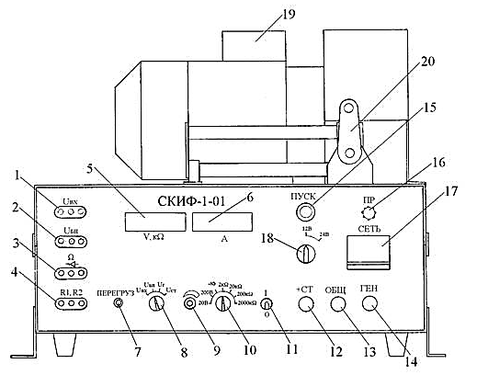
Рис. 6. Общий вид стенда СКИФ-01-01
На лицевой панели расположены:
- автоматический выключатель сети (17);
- выключатель электродвигателя привода (11);
- предохранитель (16);
- переключатель напряжения и нагрузки (15);
- кнопка «ПУСК» (15);
- клеммы (12), (13), (14) для подключения проверяемых стартеров и генераторов;
- вольтметр; омметр (5);
- розетка омметра (3);
- амперметр (б);
- розетка (4) для подключения резисторов нагрузки (R1) и (R2);
- резистор с регулятором выходного напряжения постоянного тока с блока питания (9);
- переключатель пределов измерения напряжения/сопротивления (10);
- розетка (2) - выход регулируемого напряжения постоянного тока;
- розетка внешнего входа вольтметра (1);
- переключатель входов вольтметра (8);
- индикатор перегрузки (7).
3.2.2. Правила техники безопасности при работе с реальным стендом СКИФ-1-01
1. Корпус стенда должен быть надежно подключен к общему заземляющему контуру.
2. К работе со стендом допускается персонал, изучивший устройство и принцип работы стенда, прошедший инструктаж и имеющий соответствующую квалификационную группу по технике безопасности.
3. Проверяемые генераторы и стартеры должны быть надежно закреплены. В случае необходимости пользуйтесь защитными кожухами.
4.Запрещается производить ремонт стенда, подключенного к сети.
5. При перерыве в работе стенд должен быть отключен от сети.
6. В остальном при эксплуатации стенда руководствуйтесь «Правилами технической эксплуатации и безопасности обслуживания электроустановок промышленных предприятий».

3.2.3. Устройство стартеров на примере модели СТ230-Б
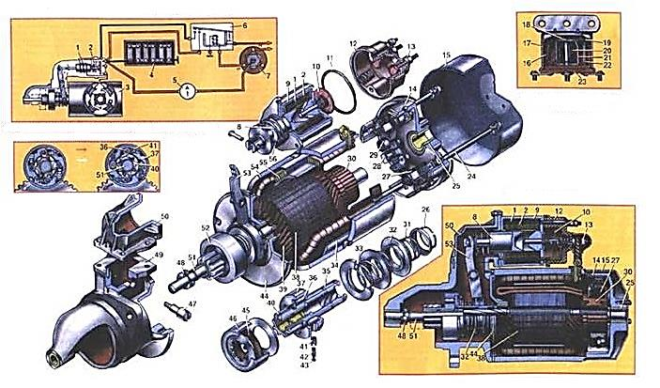
Электрическая схема включения стартера
Схема работы муфты свободного хода
стартера
Разрез стартера
Дополнительное
реле стартера
Рис. 7. Устройство стартера модели СТ230-Б

1. Втягивающая обмотка тягового реле.
7. Удерживающая обмотка тягового реле.
8. Стартер.
9. Аккумуляторная батарея.
10. Амперметр
11. Дополнительное реле стартера.
12. Выключатель зажигания и стартера.
13. Якорь тягового реле.
14. Магнитопровод тягового реле.
15. Контактный диск.
16. Прокладка.
17. Крышка тягового реле.
18. Клемма.
19. Крышка стартера со стороны коллектора.
20. Колпак крышки стартера.
21. Пружина дополнительного реле.
22. Крьшка дополнительного реле.
23. Якорь дополнительного реле.
24. Контакгы.
25. О6мотка дополнительного реле.
26. Ярмо.
27. Стойка с неподвижным контактом.
28. Изоляционнал панель с клеммами.
29. Стяжной болт.
30. Подшипник.
31. Стопорное кольцо.
32. Щетка стартера.
33. Щеткодержатепь.
34. Пружина щетки.
35. Коллектор.
36. Предбуферная пружина.
37. Полумуфта включения.
38. Буферная пружина.
39. Полюсный башмак.
40. Направляющая втулка.
41. Ролик привода.
42. Наружная обойма привода.
43. Якорь стартера.
44. Обмотка якоря.
45. Шестерня привода.
46. Плунжер привода.
47. Пружина плунжера привода.
48. Упор пружины плунжера.
49. Промежуточный подшипник.
50. Фетровая уплотнительная шайба.
51. Кожух муфты свободного хода.
52. Ось рычага.
53. Запорное устройство.
54. Крышка со стороны привода.
55. Фланец тягового реле.
56. Вал якоря.
57. Муфта свободного хода.
58. Рычаг привода стартера.
59. Корпус стартера.
60. Обмотка возбуждения.
61. Возвратная пружина.
Стартер представляет собой четырехполюсный электродвигатель постоянного тока со смешанным возбуждением. Питание стартера осуществляется от аккумуляторной батареи 6СТ-6ОЭМ.
Стартер работает на принципе взаимодействия магнитного поля обмотки возбуждения и магнитного поля подшипников, расположенных в якоре. В результате взаимодействия магнитных полей якорь поворачивается. Для создания вращения якоря необходимо переключать электрический ток подшипников якоря в определенной последовательности. Эту функцию выполняют коллектор и щетки. Коллектор установлен на валу якоря и к нему подключены все проводники, расположенные в пазах якоря. В корпусе (54) стартера установлены четыре полюса (34) с обмотками (55) возбуждения.
Якорь (38) стартера представляет собой пакет, набранный из листовой электротехнической стали. Вал якоря вращается в трех подшипниках скольжения, которые установлены в крышках (14) и (49) и промежуточный опоре (44). На крышке (14) установлены также щетки (27) в щеткодержателях (38). Щетки (27) прижимаются к коллектору пружинами (29). На валу якоря (51) установлен привод, который состоит из шестерни (40), муфты свободного хода (52), направляющей втулки (35), буферной пружины (33), предбуферной пружины (31), двух полумуфт включения (32) и попарных колец. Шестерня (40) служит для зацепления с зубчатым венцом механика двигателя. Роликовая муфта(52) свободного хода служит для предохранения якоря от повышенных оборотов после запуска двигателя.
Направляющая втулка (35) соединяется с валом (51) через винтовые шлицы. Буферная пружина (33) обеспечивает ввод шестерни в зацепление с зубчатым венцом маховика в том случае, если зуб шестерни упрется в зуб зубчатого обода маховика. Предбуферная пружина (31) обеспечивает выключение электрический части стартера в случае, если двигатель не запускается.
При включении стартера привод вводится в зацепление с венцом маховика, и крутящий момент от вала якоря передается через шлицы на втулку (35) наружной обоймы (37). Поворачиваясь по часовой стрелке, обойма (37) оказывается заклиненной роликами (35) с цилиндрической частью шестерни (40), так как ролики под действием плунжеров (41) и пружин (42) находятся в узкой части фасонных пазов наружной обоймы. Вместе с наружной обоймой (37) начинает вращаться шестерня привода и венец маховика. После запуска двигателя Маховик с венцом начинает вращаться быстрее, а вместе с ним и шестерня (40) стартера. Ролики увлекаются цилиндрической частью шестерни (40) в более широкую часть фасонных пазов наружной обоймы и расклинивают наружную обойму. В результате этого крутящий момент от работающего двигателя не передается якорю стартера.
Ввод привода в зацепление с венцом маховика двигателя и включение электрический части стартера осуществляется электромагнитным тяговым реле. Тяговые реле через фланец (50) закреплено на крышке со стороны привода. При включении тягового репе его втягивающая (1) и удерживающая (2) обмотки создают магнитное поле, которое втягивает сердечник (в). Сердечник (5) имеет шток, которым он связан с рычагом привода (53). При перемещении сердечника (8) под воздействием магнитного поля рычаг (53) вводит привод в зацепление с венцом маховика, а контактный диск (10) включает электрическую часть стартера. Как только включился стартер, втягивающая обмотка тягового реле отключается контактным диском (10). После запуска двигателя привод стартера выводится из зацепления с маховиком под действием возвратной пружины (56).
Включение и отключение тягового реле осуществляется дополнительным реле (6). Дополнительное реле установлено на левой боковине кузова. Реле состоит из обмотки (20) с сердечником, ярма (21), якоря (18), контактов (19), возвратной пружины (1б), изоляционной панели с клеммами (23) и крышки (17). При повороте ключа (в выключателе зажигания) в положение "запуск" питание поступает в обмотку (20), якорь (15) притягивается и контакты соединяются, при этом питание поступает в тяговое реле стартера.
3.2.4. Правила пользования стартером
3.2.4.1.Включать стартер более чем на 5 с не рекомендуется, так как это может привести к перегреву стартера и повреждению аккумуляторной батареи.
3.2.4.2. Повторное включение стартера следует делать через 10-15 с.
3.2.4.3. Как только двигатель запустился, необходимо немедленно отпустить ключ выключателя зажигания, так как муфта свободного хода привода стартера не рассчитана на длительную работу.
3.2.4.4. Включать стартер при работающем двигателе запрещается.
3.2.4.5. При температуре окружающего воздуха ниже минус 10ºС рекомендуется перед запуском стартера произвести прогрев двигателя.
3.2.4.6. Не рекомендуется трогаться с места путем прокручиваний трансмиссии через двигатель стартером. После трехмерных неудавшихся попыток запустите двигатель. Проверьте систему питания и зажигания.

3.2.5. Уход за стартером
Через каждые 6000-6500 км пробега необходимо проверить надежность крепления стартера. Через каждые 24000-25000 км пробега необходимо проверить надежность крепления стартера к двигателю, а также очистить стартер и тяговое реле от грязи.
3.2.5.1. Осмотр и регулировка стартера
По мере надобности снять стартер с двигателя для осмотра и регулировки. Предусматривается следующий порядок выполнения работ:
А) Проверка состояния рабочей поверхности коллектора. Поверхность должна быть гладкой, без следов подгара. В случае загрязнения коллектор нужно протереть чистой тряпкой, смоченной в бензине. Коллектор, имеющий следы подгара, следует зачистить мелкой стеклянной шкуркой. При сильном подгаре или неравномерном износе коллектор следует проточить на токарном станке и отшлифовать шкуркой.
Б) Проверка состояния щеток. Они должны свободно (без заеданий) перемещаться в щеткодержателях. Если высота щеток меньше 6 мм, то их следует заменить новыми. Давление щеточных пружин на щетки должно быть в пределах 1000-1400 г. Усилие необходимо измерять динамометром вдоль оси щетки. Если щеткодержатели загрязнены, то их следует протереть тряпкой, смоченной в бензине. После прочистки щеток и коллектора стартер необходимо продуть сжатым воздухом.
В) Проверка регулировки стартера. Для этого необходимо осмотреть контакты включателя и, при необходимости, зачистить их. Проверьте положение шестерни в выключенном положении - она должна находиться не далее 34мм от фланца крепления. Проверьте полный вылет шестерни при включенном тяговом реле. Для этого к корпусу стартера нужно подсоединить минус аккумуляторной батареи, а плюс батареи соединить с клеммой тягового реле. Расстояние между торцом шестерни и упором должно быть 4+1 мм. Если расстояние не соответствует указанному, то его необходимо отрегулировать поворотом эксцентриковой оси (47) рычага.

4. Порядок выполнения работы
Запустите файл «Виртуальная лаборатория» из п.1.5
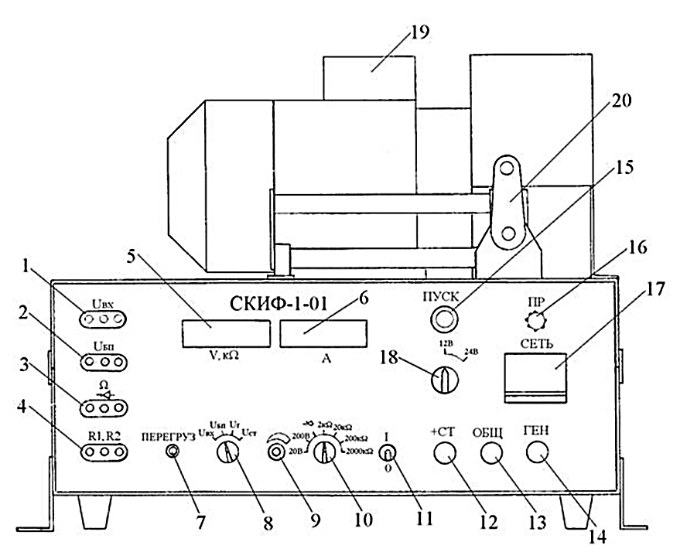
Рис. 8. СКИФ-1-01. Общий вид

4.1. Проверка стартера в режиме холостого хода
Стартеры проверяются на стенде СКИФ-1-01 в режиме холостого хода, с использованием следующей схемы подключения.
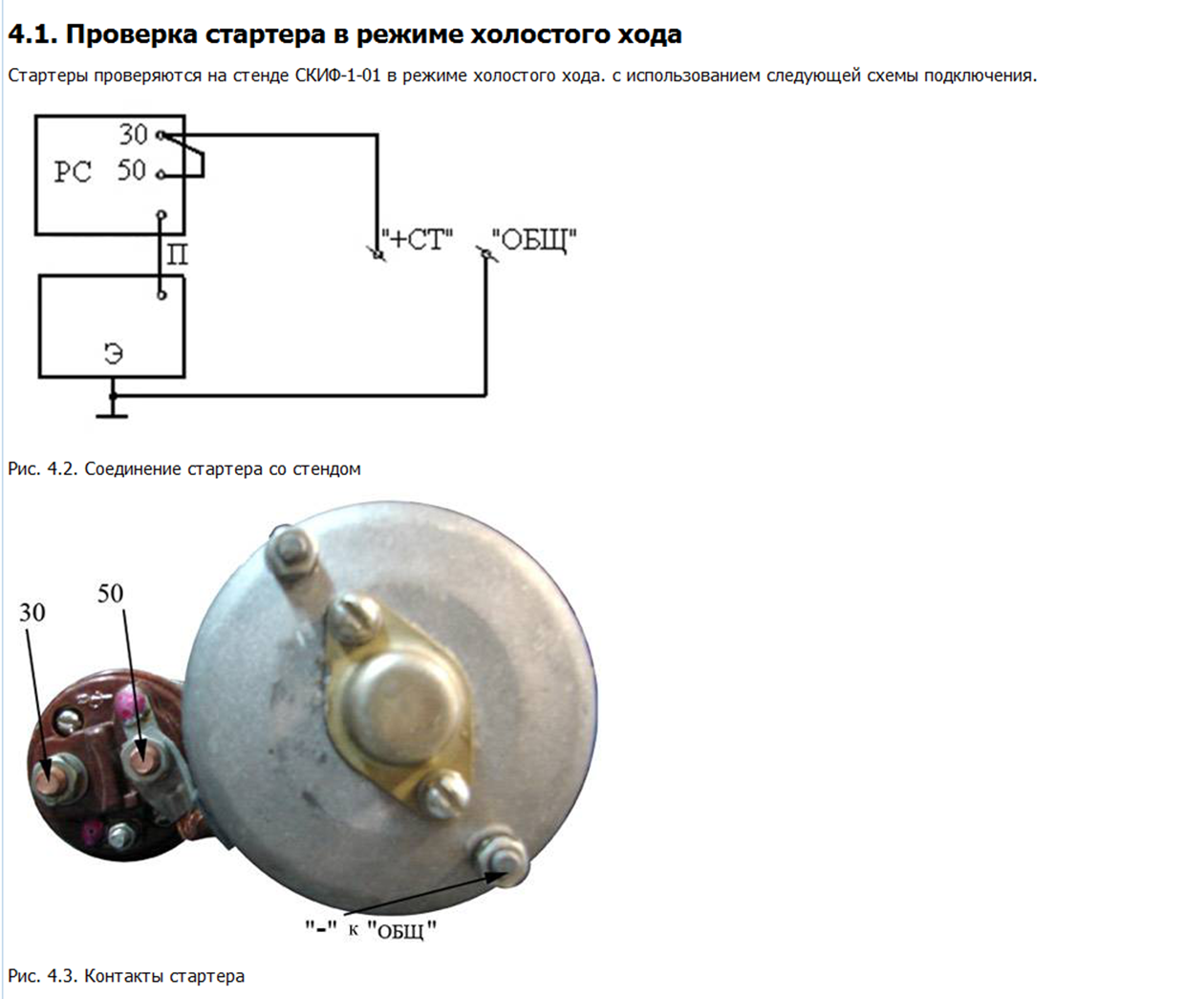
Рис. 9. Соединение стартера со стендом

Рис. 10. Контакты стартера

4.1.1. Установите стартер на стенде с помощью стяжки (1), представляющей цепь с натяжным винтом.
4.1.2. Подключите его к стенду с помощью клемм и приводов, лежащих на рабочем столе, как показано на рис. 9 и 10.
4.1.3. Переключатель напряжения силового блока (18) в зависимости от номинального напряжения партера переведите в положение 12 в или 24 В. Включите стенд. Нажмите на кнопку “Пуск” Якорь стартера должен вращаться.
4.1.4. Прочтите показания амперметра (следует напомнить, что при этой проверке предел измерения амперметра 200 А) и сравните с данными Таблицы 1. Напряжение контролируется по вольтметру, переключением (8) в положение «Uст».
4.1.5. Продолжительность проверки стартера в режиме холостого хода не более 10 с.
4.1.6. Примечание
А) Наличие дефектов (тугие вращение вала в подшипниках и др.) вызывает увеличение потребляемой мощности при холостом ходе, вследствие чего ток холостого хода увеличивается, а частота вращения якоря падает ниже нормы.
Б) Увеличение тока и уменьшение частоты вращения якоря может быть следствием межвиткового замыкания в обмотке якоря.
В) Межвитковое замыкание в обмотке возбуждения у стартеров большей мощности приводит к повышению частоты вращения якоря.
Таблица 1
Параметры проверки стартеров в режиме холостого хода
Тип стартера | Номинальное напряжение, В | Номинальная мощность, кВт | Ток холостого хода, А, не более | Частота вращения, об/мин, не менее
СТ221 | 12 | 1,3 | 35 | 5000
29.3708 | 12 | 1,3 | 75 | 5000
35.3708 | 12 | 1,3 | 75 | 5000
42.3708 | 12 | 1,65 | 75 | 5000
СТ130-АЗ | 12 | 1,8 | 90 | 3400

4.2. Ответьте на контрольные вопросы.

4.3. Скачайте бланк, составьте отчет о лабораторной работе согласно структуре, приведенной ниже, и прикрепите его в курс для проверки.

5. Контрольные вопросы
1. Какова конструкция стартеров по типу механизма включения и способу управления?
2. Почему обмотки якоря и обмотка возбуждения делаются из провода большого сечения?
3. Каким образом предотвращается разнос стартера при включении двигателя?
4. Каким проверкам подвергается стартер?
5. Стартер с непосредственным включением не действует. Назовите возможные неисправности и способы их устранения.
6. Якорь стартера с непосредственным включением вращается, а коленчатый вал не вращается. В чем заключается неисправность?
7. Стартер вращает коленчатый вал двигателя с очень малым числом оборотов. В чем причина подобной неисправности?
8. Стартер с дистанционным включением не действует. В чем причина подобной неисправности?
9. Что произойдет, если в цепи удерживающей обмотки обрыв?

6. Структура отчета
1. Титульный лист (стандартный, есть в курсе)
2. Цель и задачи лабораторной работы (бланк);
3. Заполненная таблица 2 (бланк);
4. Ответы на контрольные вопросы (бланк);
5. Вывод (бланк).

Бланк выполнения лабораторной работы № 6
«Конструкция и диагностические параметры стартеров»

Цель и задачи лабораторной работы

Таблица 2
Результаты проверки стартеров
Тип стартера | Данные замера  Ток холостого хода, А,  не более | Эталонные данные  Ток холостого хода, А,  не более

Ответы на контрольные вопросы.

Вывод:

